ОБОСНОВАНИЕ ВЫБОРА ГЛУБИНЫ СПУСКА НАСОСА
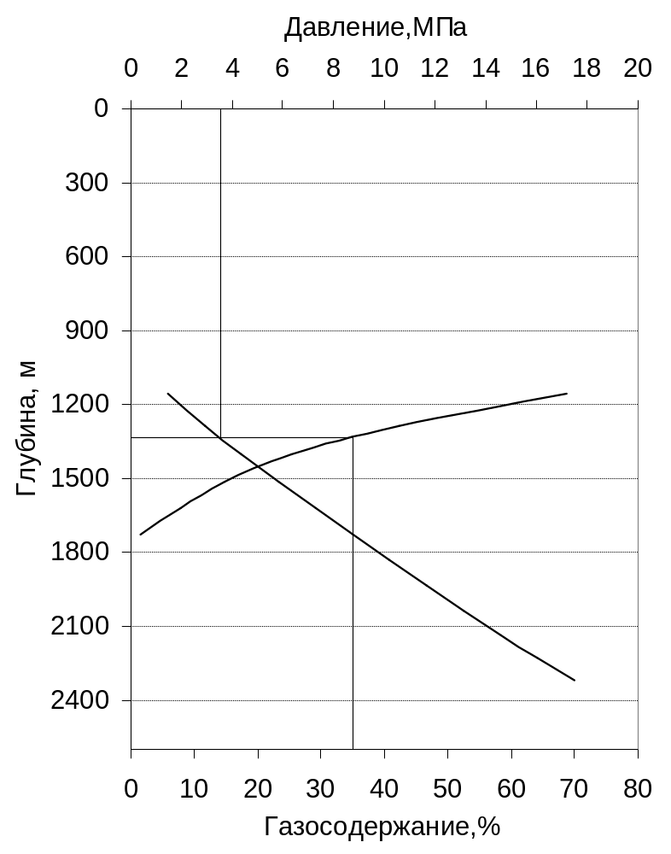
β_{Г}(Н)
Р(Н)

Приложение к дипломному проекту
ст. гр. ГР-98-01 Гатауллина И.М.

